*Aspersión*

*de Vida*

Materia: Probabilidad y Estadística

Profesor: Carlos E. Moran Garabito

2°A Ing. Diseño Industrial

Integrantes:

* Armento Alonso Valeria del Rosario
* Iribe Orozco Fernanda Siboney
* Placido Santana Carmen Viridiana
* Sepulveda Gil Susana Judith

Es claro que el agua es esencial para la formación y el crecimiento de una planta y esto requiere tiempo y muchos no lo tenemos por lo que realizamos este diseño.

PROBLEMAS PARA EL CUIDADO DE PLANTAS EN EL HOGAR Y EL NEGOCIO

Con la llegada de la temporada vacacional el 59% de los hogares se quedan solos por las personas que salen de viaje y descuidando las labores domésticas, incluyendo el cuidado de las plantas. Pero no hace falta ausentarnos unos días, para que alguna de nuestras plantas o jardines se muera sin que sepamos qué hemos hecho mal. El abuso del agua, la poca luz o solo falta de conocimiento en el cuidado puede llevarte a esta situación, ¿Cómo se puede prevenir esta situación? Para esto se crea “Aspersión de Vida” un sistema de riego con aspersores, para que las plantas tengan un mejor cuidado.

Las plantas han constituido desde la antigüedad un recurso inapreciable para cuidar y preservar la salud. La Organización Mundial de la Salud (OMS) ha considerado que aproximadamente el 80% de la población mundial utiliza la medicina tradicional para su atención primaria de salud y con frecuencia subestimada. El consumo de plantas como recurso para proveer salud, ha aumentado a nivel mundial en las últimas 2 décadas. La publicidad que se ha dado a los productos a base de plantas ha introducido la falsa idea de que ser naturales es sinónimo de inocuos, sin embargo, los estudios científicos de plantas nos muestran desde hace más de 50 años, que los extractos vegetales contienen una gran variedad de compuestos químicos, entre los que pueden encontrarse algunos tóxicos.

Investigación en plantas de importancia médica.

(ISBN:978-84-944673-7-0)

El 89% de la población cuenta con plantas en sus hogares o negocios por lo que La eficiencia global actual del sistema de riego es menor al 30% y con el presente Proyecto, se pretende llevarla a un valor entre 65% y 70%. Según estudios de INEGI 2017.

Por lo que logramos diseñar un sistema de riego que facilite el cuidado de las plantas con un menor tiempo y dedicación a ellas, estas tecnologías ayudan a incrementar la eficiencia del uso de agua logrando que las plantan sigan vivas y con un menor tiempo de dedicación.

El reto de distribución homogénea del agua no es tarea fácil, durante el intento siempre se muestran diferentes dificultades, al final de cuentas siempre ocasionan una mala distribución. La solución a este problema la han brindado los sistemas de riego las cuales tiene el objetivo de poner a disposición de las plantas el agua necesaria para su desarrollo a manera que estas no sufran déficit hidratico en ningún momento. En particular el sistema de riego por aspersión se consiguen las aplicaciones de agua más uniformes.

El riego por aspersión es uno de los sistemas más eficientes de la actualidad, el suministro de agua constante y uniforme, permite tener un mejor control sobre la zona de riego. El agua aplicada por los aspersores forma un humedecimiento en forma circular en el suelo el cual el área de riego es proporcional a la presión, el área de riego puede alcanzar los 3 metros.

La atmósfera está constituida por una serie de gases que se encuentran en porcentajes muy constantes, mantenido así principalmente por las corrientes de aire. Se componen, en volumen de: Nitrógeno 78%, Oxigeno 21%, CO2 0.03% y Argón, Helio, Neón y vapores de agua 0.97%.

El Oxígeno de la atmósfera es modificado a nivel local por las plantas verdes, que consumen CO2 y producen O2 durante la fotosíntesis, mientras que los animales y plantas no verdes que consumen oxígeno y liberan CO2 durante el proceso de respiración, mantienen por tanto un equilibrio entre producción y consumo.

La disponibilidad de oxígeno terrestre y la influencia del hombre sobre él.

Lincoln Quevedo Hurtado

El sistema de riego por aspersores logra eficiencias del 90 al 95% del agua, mientras que un sistema de gravedad la eficiencia es de 50 a 56%.

**Materiales y Costos:**

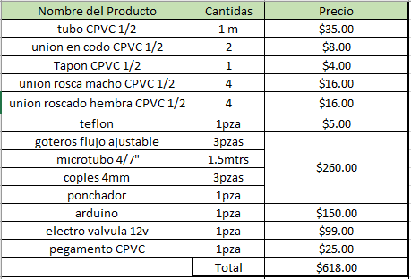

Nota: los precios pueden variar en productos que se pidan a domicilio y que estos generan un costo extra por él envió.

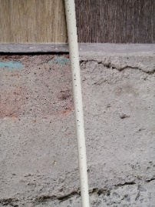 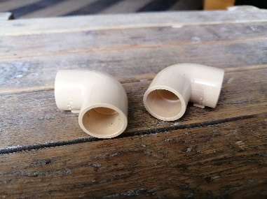 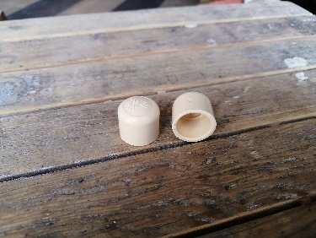

Tubo CPVC ½ Unión codo CPVC ½ Tapón CPVC ½

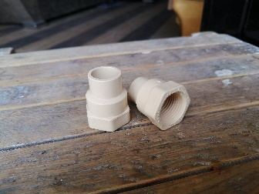 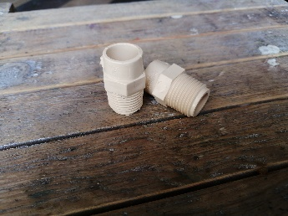 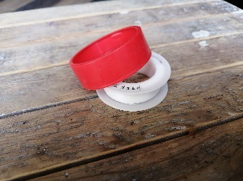

Unión rosca hembra Unión rosca macho Teflón

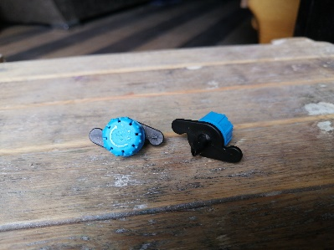 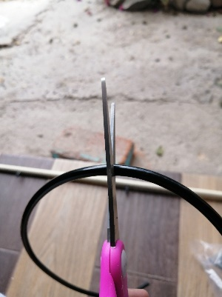 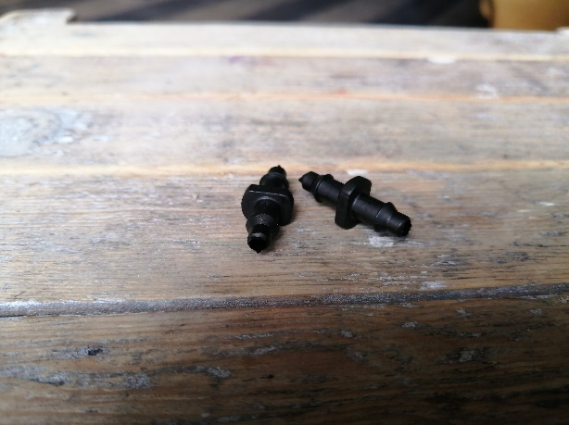

Goteros flujo ajustable Microtubo 4/7” Coples 4mm

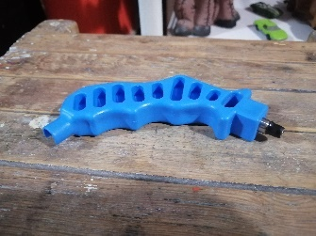  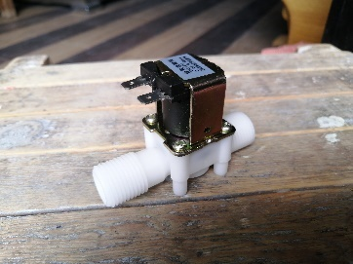 

Ponchador Arduino UNO Electroválvula 12v Pegamento

**Matriz de Roles:**

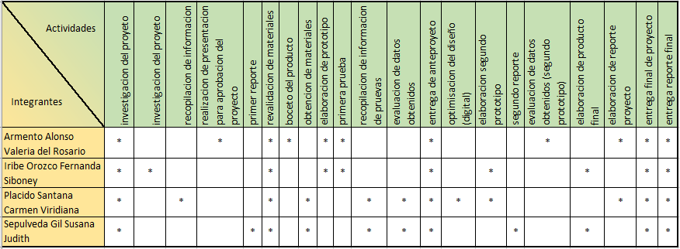

**Diagrama GANTT tiempo y actividades:**

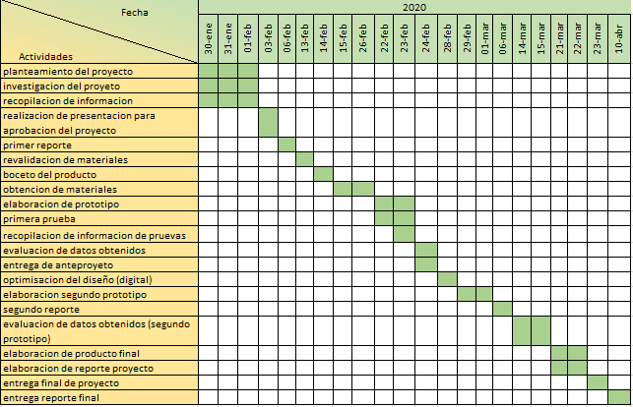

**Aportación de las Materias:**

Durante este cuatrimestre se tomaran en cuenta las siguientes asignaturas las cuales nos proporcionaran los conocimientos necesarios para el desarrollo de esta sistema.

* **Inglés:** análisis del tipo de taller al que va dirigido el desarrollo del sistema de riego, para obtener los datos precisos de los materiales que se van a usar y descartar los que no serán útiles.
* **Inteligencia Emocional:** Entender las necesidades de los futuros clientes y no pasar por alto las posibles inconformidades que el producto pueda causar.
* **Probabilidad y Estadística:** análisis de los datos requeridos para el sistema de riego, estadísticas de posibles clientes, comparación de resultados en la evaluación del sistema, etc.
* **Dibujo Técnico Industrial:** El diseño del diagrama y dibujos técnicos del sistema de riego para su instalación.
* **Análisis Vectorial**: El estudio del flujo a través de poliductos, ya que en ellos se maneja un gran número de magnitudes vectoriales, en la cual se relacionan la velocidad, la fuerza, el caudal, la potencia, la gravedad, etc.
* **Fundamentos de Física:** Evaluación en el comportamiento del sistema y materiales a utilizar, análisis del flujo del agua, etc.
* **Fundamentos del Diseño:** Desarrollo de maqueta para la interpretación y evaluación física del sistema de riego.

**Desarrollo del proyecto:**

Para la elaboración del

1. Recopilación de información: Datos estadísticos de la temporadas vacacionales, Porcentaje de habitantes que tienen plantas o jardines en sus viviendas, Funcionamiento de los sistemas de riego, funcionamiento de las piezas que componen el sistema de riego a desarrollar y programación básica.
2. Elaboración de lista de materiales y cotización de costos para su elaboración.
3. Compra de los materiales.
4. Desarrollo de diagrama de conexión e instalación.
5. Instalación de sistema de riego.
6. Evaluación de resultados.
7. Elaboración de reporte con los resultados obtenidos.

**Diagrama de instalación:**

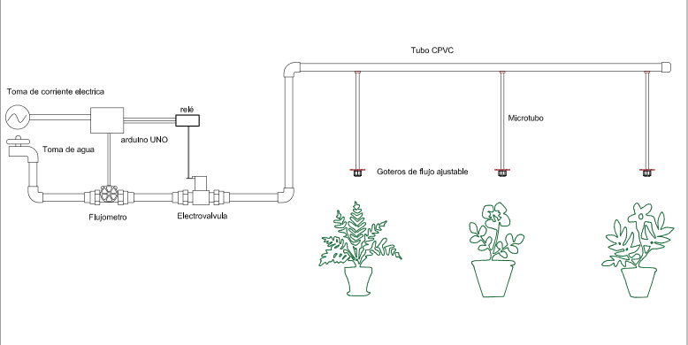

**Hipótesis nula e Hipótesis alternativa:**

En los sistemas de riego convencional el aprovechamiento del agua como recurso vital es menor al 70%, se desperdicia mucha agua en los canales de conducción de agua, en la mayoría de los casos por filtración del agua y en otros casos por evaporación de esta por eso es necesario que se tecnifiquen los sistemas de riego para evitar esta problemática.

Hipótesis nula (Ho) = El aprovechamiento del agua que se desplaza por el sistema de riego es menor al 30%.

Hipótesis alternativa (Ha) = El aprovechamiento del agua que se desplaza por un sistema de riego por aspersión es mayor a 30%.

Conclusión: al tener un sistema de riego mejor distribuido y con un programa de riego por tiempos da un mejor aprovechamiento del agua, ayudando no solo aun optimo cuidado de las plantas y jardines, si no también en la reducción de gastos.

Para la evaluación de esta hipótesis se realizara la instalación de este sistema de riego en tres macetas, el cuales se abastecerá de agua cada 6 horas por un tiempo de duración de 60 segundos, se tomara el registro de la cantidad de agua que entra al sistema de riego y la cantidad de agua que llega a las plantas, con esto se analizara el aprovechamiento del agua y el porcentaje de perdidas.

**Chi Cuadrada:**

(nula) = independiente / (alternativa) = No Independiente

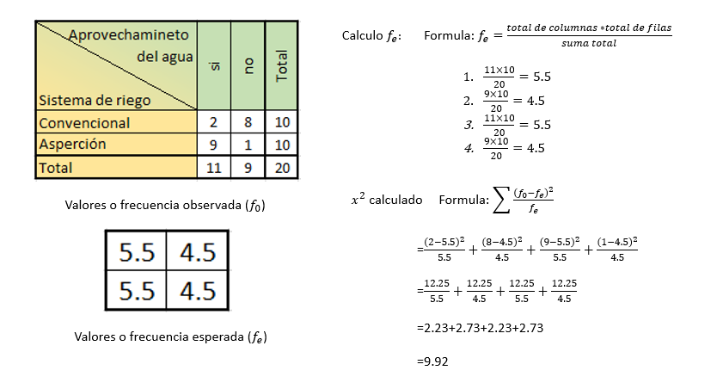

Calculo critica

critico =

Para saber cuál de las dos hipótesis es válida se usan los resultados de la calculada y la critica, para que se cumpla la primera hipótesis = calculado < critico, para la segunda hipótesis = calculado > critico

calculado =

Los dos parámetros analizados no son independientes, por lo tanto, el sistema de riego y el aprovechamiento del agua están relacionados.

**Varianza:**

Formula:

Promedio o media muestral:

**Histograma de frecuencia:**

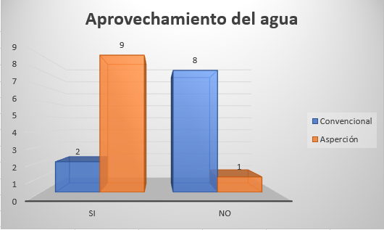

**Conclusión:**

Con el desarrollo de un sistema de riego mas eficiente, el aprovechamiento del agua es mas alto, generando una disminución en los gastos, tomando en cuenta que es un sistema programado el tiempo que se le invierte a esta actividad también es reducido dando la oportunidad de aprovechar ese tiempo en otras actividades de mayor importancia.

Bibliografía:

<https://agua.org.mx/agua-de-riego-se-desperdicia-50/>

http://elheraldoslp.com.mx/2017/04/14/hasta-un-70-se-desperdicia-el-agua-en-sistema-de-riego-cea/

La disponibilidad de oxígeno terrestre y la influencia del hombre sobre él. / Lincoln Quevedo Hurtado

Investigación en plantas de importancia médica / ISBN:978-84-944673-7-0)

Hipótesis nula y alternativa: Estadística para administración / David M. Levine, Timothy C. Krehbiel, Mark L. Berenson / ISBN: 970-26-0802-3